EEM 415 Vize 1 25-11-2003
1 )Verilen devrede RB6’dan çıkan darbe şeklini dikkate alarak; RB6 =
a)Ampulun yanma süresini (ON) bulunuz (9P)
b)Bu süreyi elde etmek için yazılım ortamında iki yöntem öneriniz (4P)
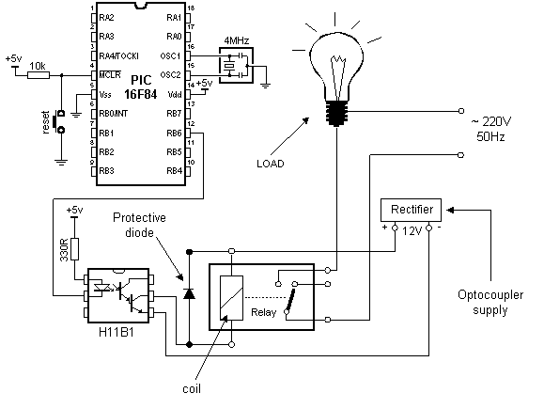
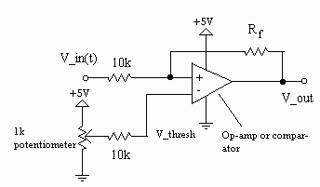

2 )Yukarıda verilen devrede potansiyometre orta noktadadır. Buna göre (13P)
- Ölü bölgenin 0.5 V olması için R_{f} değeri ne olmalıdır?
- V_{out} ve V_{in} arasındaki ilişkinin grafiğini çiziniz. (R_{f}>> R)

3 ) 100 cº Sıcaklığı ölçmek için, kazancı (TF) 5 mv/cº olan sensör kullanılıyor. Sensörün çıkışı iyileştirilerek Unipolar ADC’ye veriliyor. ADC’nın referans gerilimi = 10 V olarak verilmiştir Sıcaklığın 0.8 cº çözünürlük ile ölçülmesi için , (13P)
a) Sinyal iyileştirme devresinin kazacını bulunuz . (direnç değerlerinin seçimini siz belirleyiniz)
b) kullanılacak ADC’nın bit sayısını bulunuz

4) Verilen keypad devresinde basılan düğmeyi tesbit etmek için yapılan işlemi sırasıyla maddeler halinde yazınız. (12P)
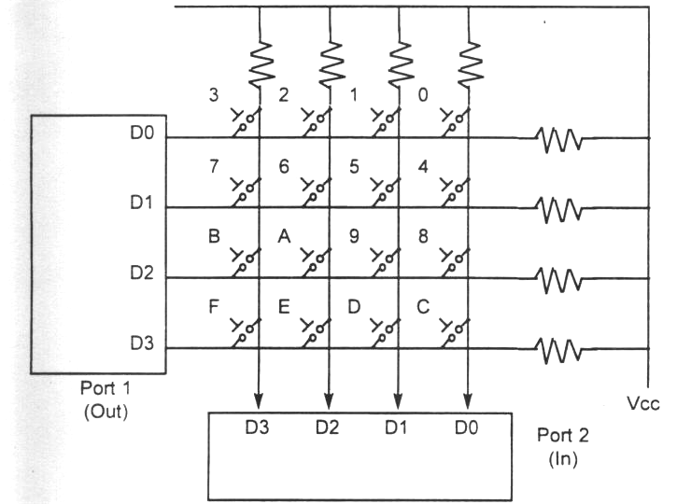
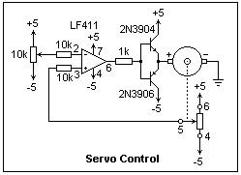

5 ) Verilen devrede motor sağa ve sola dönebilmektedir. İlk anda op-amp’ın çıkışı sıfır volt cıvarında ve motor sabit konumdadır. (A potansiyometrenin çıkış 0 volt ) (12P)
B potansiyometresi motorla birlikte dönebilir ve θ _{max} = 300 º olarak verilmiştir.

a) Motorun sabit durumda iken θ kaç olmalıdır?
b ) Motor buluduğu konumdan 75º sağa ve 75º sola dönebilmesi için V1değerini bulunuz
6 ) Microcontroller de bulunan timer hangi işlevleri yerine getirmek için kullanılır . (12P)
örnek : Delay (geciktirme oluşturma)...........
7)Herhangi bir sensorde sensivite (hassasiyet) ve transfer fonksiyonu arasındaki ilişkiyi açıklayınız. Aynı fiziksel değeri ölçen iki sensoru karşılaştırabilirsiniz. (10P)
8) Microcontroller de bulunan ADC unipolar çevirme işlemini yapar. Bu ADC’nın bipolar çevirme yapabilmesi için sizce ne yapılabilir. ( örnegin tepe değerleri -5 ve +5 volt olan bir sinüsoiadl dalganın denetleyicinin 8 bitlik ADC2si ile sayısal değere çevirmesi) (15P)

